Le livre  http://www.babelio.com/livres/Paris-Autobiographie-dune-courgette/10973  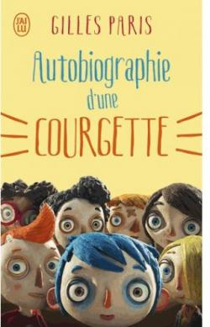  Gilles Paris Marie-Luce Raillard  ISBN : 2081390701  Éditeur : FLAMMARION (2016)  Un nom de cucurbitacée en guise de sobriquet, ça n'est pas banal ! La vie même d'Icare - alias Courgette -, neuf ans, n'a rien d'ordinaire: son père est parti faire le tour du monde "avec une poule"; sa mère n'a d'yeux que pour la télévision, d'intérêt que pour les canettes de bière et d'énergie que pour les raclées qu'elle inflige à son fils. Mais Courgette surmonte ces malheurs sans se plaindre... | Le film  http://www.allocine.fr/film/fichefilm_gen_cfilm=236415.html  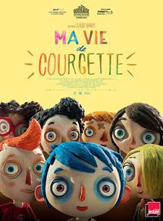  Date de sortie 19 octobre 2016 (1h 06min)  De Claude Barras  Avec Gaspard Schlatter, Sixtine Murat, Paulin Jaccoud plus  Genres Animation, Drame  Nationalités Suisse, Français  Courgette n’a rien d’un légume, c’est un vaillant petit garçon. Il croit qu’il est seul au monde quand il perd sa mère. Mais c’est sans compter sur les rencontres qu’il va faire dans sa nouvelle vie au foyer pour enfants. Simon, Ahmed, Jujube, Alice et Béatrice : ils ont tous leurs histoires et elles sont aussi dures qu’ils sont tendres. Et puis il y a cette fille, Camille. Quand on a 10 ans, avoir une bande de copains, tomber amoureux, il y en a des choses à découvrir et à apprendre. Et pourquoi pas même, être heureux.

